Исх. 01/2 от 30.06.2020  Тема: VIIФорум Живых городов  «ВРЕМЯ СОЗИДАТЕЛЕЙ» |  | Письмо Губернатору Ханты-Мансийского автономного округа - Югры  Комаровой Н.В.

Уважаемая Наталья Владимировна!

Жизнь – это движение и развитие. Решение задач по развитию городов и территорий требует активации многих ресурсов. Что является главным ресурсом развития сегодня?

VII Форум Живых городов даёт чёткий ответ самим своим названием: «ВРЕМЯ СОЗИДАТЕЛЕЙ». Созидатели горят идеей и действуют,положительно влияя на жизни сотен, тысячили миллионов людей. Действуя совместно, созидатели,подвижники, лидеры развития могут значимо повышать привлекательность и жизнеспособность территории. Форум – особая среда для расширения кругозора,обмена опытом, ресурсами и технологиями, знакомств и старта совместных проектов.

«Будущее нельзя создавать в одиночку. Только через сотрудничество и сложение сил»
-- Президент России Владимир Путин.

Форум-экспедицияидёт онлайн в три этапа с 20 июня по 8 августа и уже собрал 108 спикеров и 1945 участников из 308 городов и 20 стран мира.Открытие второго этапа Форума – 1 июля.

В составе экспедиции –успешные мэры, ведущие учёные и эксперты, известные деятели культуры и искусства, лидерыНКО и городских сообществ, инвесторы, предприниматели, главы компаний, руководители институтов развития и органов власти всех уровней - от муниципалитетов до Правительства РФ. При поддержке Фонда Президентских грантов.

Цель Форума – создать эффективное сообщество и ресурсную среду для созидателей и команд развития в 1000 городахдля поддержки каждого участника в решении практических задач, в непрерывном развитии себя, своей команды и своего города. Участие бесплатное.

Приглашаем Вас и Ваших коллег принять участие в Форуме. Просим направить информацию о Форуме по всем информационным каналам и лично известным Вам лидерам развития.

Зарегистрируйтесь и успейте подать заявку на Премию Живых городов здесь: forumgorodov.ru

Уверены, что участие в Форуме созидателей позволит каждому найти скрытые ресурсы и новые возможности для развития себя, своего дела и своего города.

С искренним уважением и наилучшими пожеланиями,

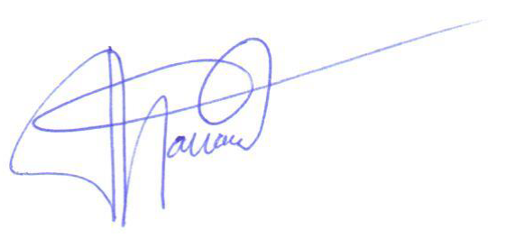
Андрей Николаевич Максимов
Со-председатель Оргкомитета VII Форума Живых городов «Время созидателей»,
председатель комиссии по территориальному развитию и местному самоуправлению Общественной палаты РФ, председатель Экспертного совета Союза российских городов,
член Попечительского совета НИ «Живые города»

Исп. Е. Стрелкова / +7 982 828 9309 / forumgorodov@gmail.com

